Simulado SARESP 2026

Matemática
6º ano do Ensino Fundamental | 2º dia | 20 questões
Nome: __________________________________________________ Turma: ______
Data: ____ / ____ / ______

Questão 01
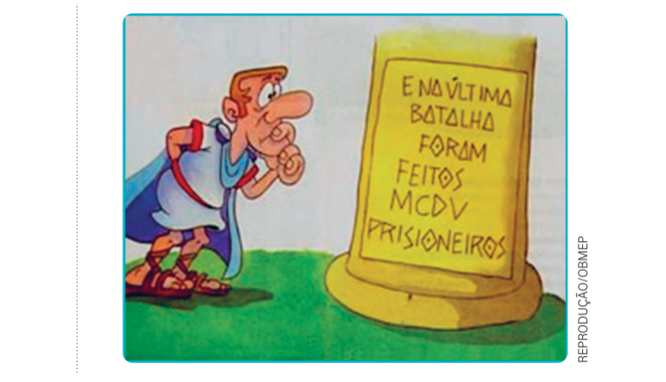
Quantos prisioneiros foram feitos na última batalha, de acordo com a imagem?
(A) 955
(B) 1 155
(C) 1 405
(D) 1 650

Questão 02
Angélica faz bombons para vender. Ela arruma os bombons em caixinhas com 6 bombons cada. Para
arrumar 120 bombons, ela precisará de:
(A) 12 caixinhas.
(B) 20 caixinhas.
(C) 120 caixinhas.
(D) 720 caixinhas.

Questão 03
Celeste leu 3 livros de 24 páginas cada um. Ela lia a mesma quantidade de páginas por dia. Celeste terminou a leitura dos 3 livros em 4 dias. Quantas
páginas Celeste leu por dia?
(A) 18 páginas.
(B) 20 páginas.
(C) 24 páginas.
(D) 26 páginas.

Questão 04
Observe a operação apresentada abaixo.
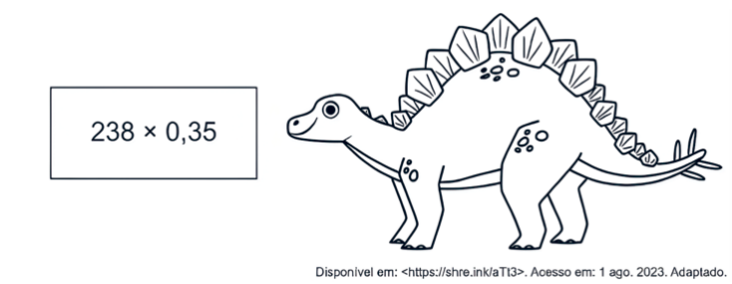
O resultado dessa operação é:
(A) 8 830
(B) 823
(C) 83,3
(D) 8,33

Questão 05
Uma placa de trânsito tem formato triangular com ângulos de 30°, 60° e 90°. Como ela pode ser classificada?
(A) Escaleno e acutângulo.
(B) Isósceles e retângulo.
(C) Escaleno e retângulo.
(D) Equilátero e acutângulo.

Questão 06
Um granjeiro percebeu que seus 100 coelhos estavam doentes. Cada coelho pesa, em média, 4 kg. O veterinário indicou um remédio cuja dose é de 0,25 mL para cada quilograma do animal.
O remédio é vendido em frascos com as seguintes quantidades: 16 mL, 25 mL, 100 mL, 400 mL ou 1 600 mL. Qual frasco deve ser comprado para que todos os coelhos recebam a quantidade correta de remédio, sem sobrar produto?
(A) 16 mL.
(B) 25 mL.
(C) 100 mL.
(D) 400 mL.

Questão 07
A figura representa a fachada de uma casa construída sobre uma malha quadriculada. Considere que cada quadradinho da malha corresponde a 1 unidade de área.
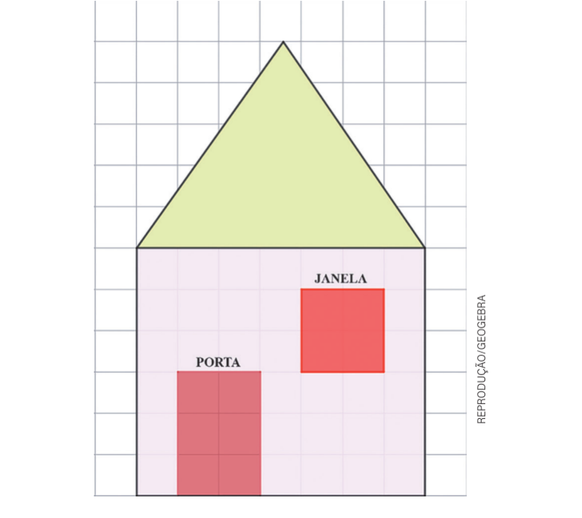
A parte retangular da fachada possui uma porta e uma janela, conforme indicado na figura. Qual é a área da parede frontal da casa, em unidades de área, desconsiderando as partes ocupadas pela porta e pela janela?
(A) 42
(B) 32
(C) 25
(D) 24

Questão 08
Na figura abaixo, as retas AB e CD são paralelas.
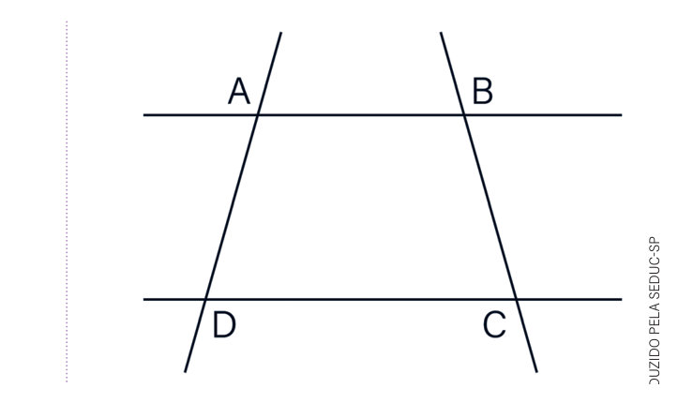
O quadrilátero ABCD é um:
(A) retângulo.
(B) quadrado.
(C) losango.
(D) trapézio.

Questão 09
Observe as figuras.
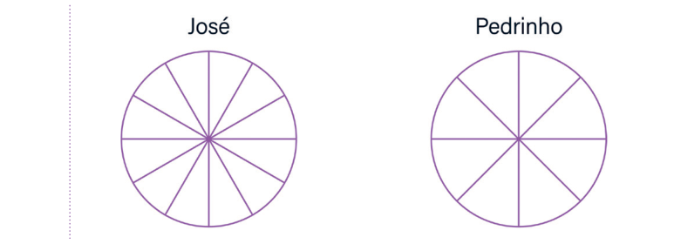
Pedrinho e José fizeram uma aposta para ver quem comia mais pedaços de pizza. Pediram 2 pizzas de tamanho igual. Pedrinho dividiu a sua em 8 pedaços iguais e comeu 6. José dividiu a sua em 12 pedaços iguais e comeu 9. Então:
(A) Pedrinho e José comeram a mesma quantidade de pizza.
(B) José comeu o dobro do que Pedrinho comeu.
(C) Pedrinho comeu o dobro do que José comeu.
(D) José comeu a metade do que Pedrinho comeu.

Questão 10
Nas Olimpíadas de Pequim 2008, o jamaicano Usain Bolt bateu recordes mundiais nas provas de
100 metros rasos, com tempo de 9,69 segundos, e de 200 metros rasos, com tempo de 19,30 segundos. É possível afirmar que o tempo total aproximado gasto por Bolt nas duas provas foi de:
(A) 25 segundos.
(B) 30 segundos.
(C) 40 segundos.
(D) 50 segundos.

Questão 11
Inês quis comemorar seu aniversário na escola. Sua mãe preparou brigadeiros como mostra a seguir.
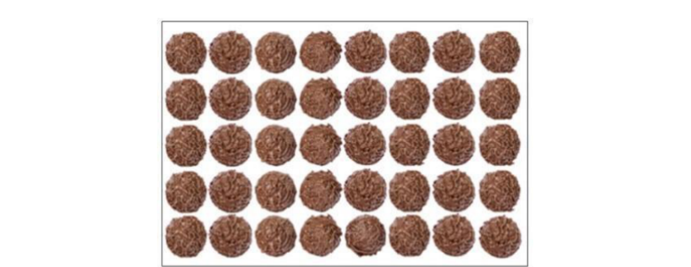
Logo após cantarem os "Parabéns a você" já haviam comido três quintos dos brigadeiros. O número de brigadeiros que sobraram foi
(A) 15
(B) 16
(C) 24
(D) 40

Questão 12
Para cercar de arame farpado um terreno retangular que mede 1,2 km de largura por 3 km de comprimento de modo que a cerca tenha 5 linhas de arame, serão necessários quantos rolos de 800 m?
(A) 55
(B) 54
(C) 53
(D) 52

Questão 13
A carga de um caminhão é de 2 toneladas. Se já foram carregados 920 kg, a quantidade de quilogramas que ainda falta é:
(A) 1 060
(B) 1 080
(C) 1 100
(D) 1 120

Questão 14
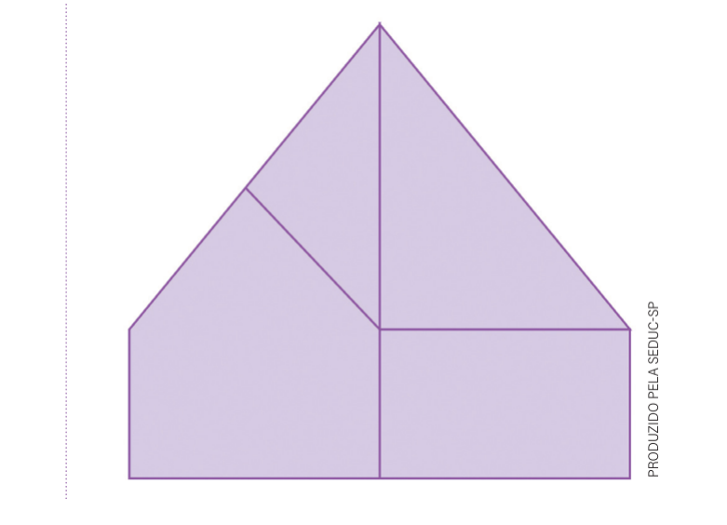
Para fazer um quebra-cabeças, Ricardo dividiu uma figura geométrica em 4 partes, como mostra a ilustração acima. A parte que corresponde a um quadrilátero pode ser classificada como:
(A) quadrado.
(B) triângulo.
(C) losango.
(D) retângulo.

Questão 15
Um cubinho cuja aresta mede 1 cm tem capacidade de 1 mL. Um recipiente que contém 1 500 mL de água tem volume equivalente ao de:
(A) 15 000 cubinhos.
(B) 1 500 cubinhos.
(C) 150 cubinhos.
(D) 15 cubinhos.

Questão 16
Joana desenhou um quadrado no papel quadriculado. Em seguida, traçou a diagonal e pintou uma parte de cinza.
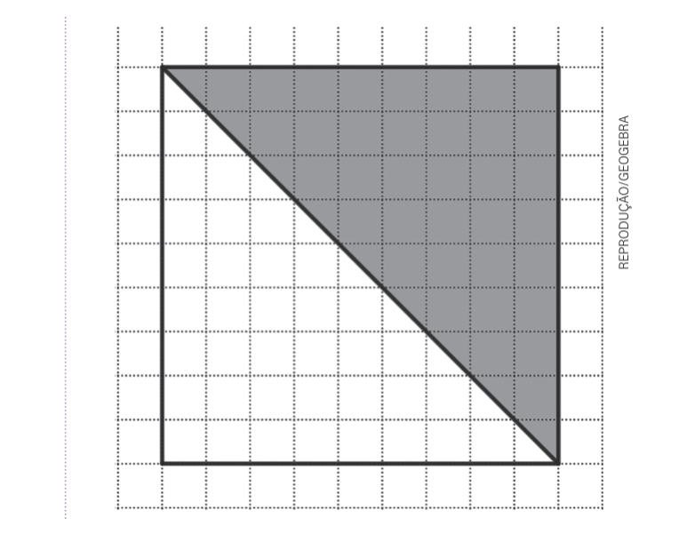
A parte pintada de cinza é:
(A) o dobro da área do quadrado.
(B) a metade da área do quadrado.
(C) igual à área do quadrado.
(D) o triplo da área do quadrado.

Questão 17
Observe o seguinte número: 986. O valor posicional do algarismo 8 nesse número é representado no sistema de numeração romano por:
(A) VIII
(B) DXXX
(C) IIX
(D) LXXX

Questão 18
Maria quer inovar em sua loja de embalagens e decidiu vender caixas com diferentes formatos. Nas
imagens apresentadas, estão as planificações dessas caixas.
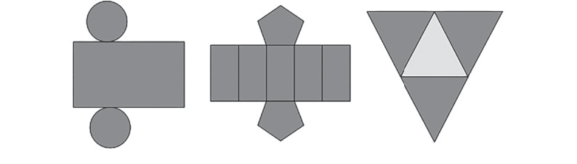
Quais serão os sólidos geométricos que Maria obterá a partir dessas planificações?
(A) Cilindro, prisma de base pentagonal e pirâmide.
(B) Cone, prisma de base pentagonal e pirâmide.
(C) Cone, tronco de pirâmide e pirâmide.
(D) Cilindro, tronco de pirâmide e prisma.

Questão 19
Marina, ao comprar uma blusa de R$ 17,00, enganou-se e deu ao vendedor uma nota de
R$ 10,00 e outra de R$ 50,00. O vendedor, distraído, deu o troco como se Marina lhe tivesse dado duas notas de R$ 10,00. Qual foi o prejuízo de Marina?
(A) R$ 13,00.
(B) R$ 37,00.
(C) R$ 40,00.
(D) R$ 47,00.

Questão 20
Analise os seguintes objetos:
• caixa de sapatos; • bola de futebol; • chapéu de festa;
pneu;
• rolo de papel higiênico. Quais desses objetos são, respectivamente, uma esfera, um cone e um cilindro?
(A) Rolo de papel higiênico, chapéu de festa, bola de futebol.
(B) Chapéu de festa, bola de futebol, rolo de papel higiênico.
(C) Rolo de papel higiênico, bola de futebol, chapéu de festa.
(D) Bola de futebol, chapéu de festa, rolo de papel higiênico.

